Задание № 25 Выпуклость, перегибы и асимптоты

*Задание может быть выполнено либо в формате документа Word, либо в виде фотографии выполненного на бумаге решения.*

**Перегибы функции**

Определение: Если точка  принадлежит области определения функции  и слева от этой точки функция выпукла, а справа вогнута (или наоборот: слева вогнута, а справа выпукла), то точка  называется *точкой перегиба.*

В точках перегиба вторая производная функции равна нулю, бесконечности или не существует. В случае гладкой функции необходимое условие перегиба имеет вид . Корни этого уравнения являются критическими точками второго рода, в которых возможны перегибы функции. Окончательно вопрос о наличии перегиба функции решают, используя *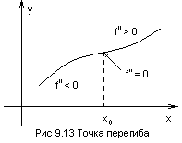достаточное условие существования точки перегиба*: если вторая производная  в окрестности критической точки ,  имеет различные знаки справа и слева от , то эта точка является точкой перегиба (рис.9.13.).

Пример. Найти точку перегиба функции ,

*Решение:* 1. определяем координаты критических точек.

, .

2. проверим, является ли точка  точкой перегиба.

При  вторая производная , при  - , значит,  - точка перегиба.

**Асимптотические свойства функций**

В приложениях математики область существования функции представляет собой, как правило, объединение отдельных интервалов непрерывности, разделенных точками разрыва первого и второго рода (см. ).

В некоторых точках разрыва второго рода график функции с одной стороны или с двух сторон может неограниченно приближаться к вертикальной прямой, проходящей через точку разрыва. Эта линия называется вертикальной асимптотой графика функции, а поведение функции в окрестности этой точки будем называть асимптотическим. Особенности этого поведения (асимптотические свойства) исследуются с помощью односторонних пределов (см. , пример 2).

Кроме точек разрыва функция может иметь «линии разрыва», которые являются наклонными или, в частном случае, горизонтальными асимптотами.

Примеры наклонных, горизонтальных и вертикальных асимптот уже рассматривались в подразделе , посвященном гиперболе (Практикум, часть 1). Продолжим изучение различных асимптот и особенностей поведения функций в окрестности этих линий.

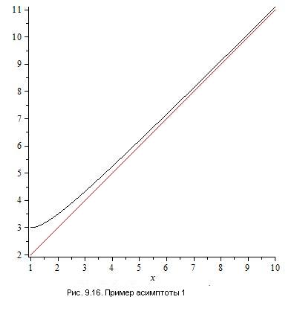**Определение:** прямая линия называется *асимптотой* кривой (в частности, графика функции) если по мере удаления от начала координат расстояние от точки линии до асимптоты стремится к нулю

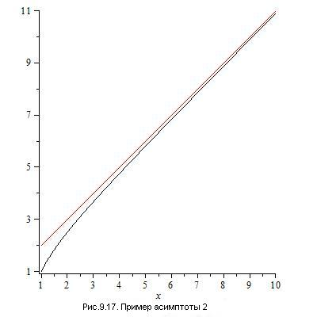

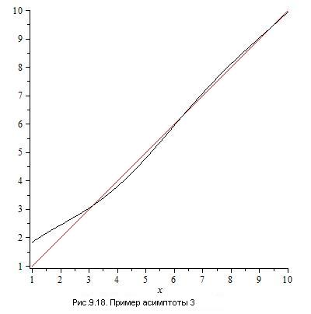

*Замечание:* график функции может не иметь ни одной асимптоты.

Для удобства исследования функции принято различать *вертикальные* и *наклонные* асимптоты; горизонтальные асимптоты, как правило, относят к наклонным.

Если график функции неограниченно приближается к вертикальной прямой, то, очевидно, функция имеет разрыв второго рода. Поэтому вертикальные асимптоты могут быть только в точках разрыва второго рода. Алгоритм нахождения вертикальных асимптот состоит в следующем:

- находятся точки разрыва функции;

- в точках разрыва вычисляются односторонние пределы;

- если в некоторой точке разрыва  хотя бы один из односторонних пределов равен  или , то график функции имеет вертикальную асимптоту с уравнением .

*Замечание:* для правильного построения графика функции необходимо считать оба односторонних предела во всех точках разрыва.

**Пример 1.** Найти вертикальные асимптоты графика функции ;

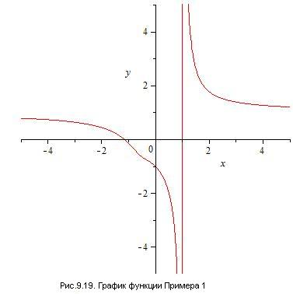*Решение:* точками разрыва функции являются  и .

1.Вычисляем левый предел в точке : . Предел не бесконечен, поэтому вычисляем правый предел: . Предел не бесконечен, значит, вертикальной асимптоты в точке  нет;

2.Вычисляем левый предел в точке : . Предел бесконечен, значит, график функции имеет асимптоту .

Наклонные асимптоты предполагают неограниченное возрастание модуля аргумента  ( или ). Алгоритм нахождения наклонной асимптоты функции  при  (*правой* асимптоты) состоит в следующем:

- вычисляется предел ; если этот предел не существует или бесконечен, то график функции не имеет правой асимптоты. Если , то переходим к следующему пункту алгоритма:

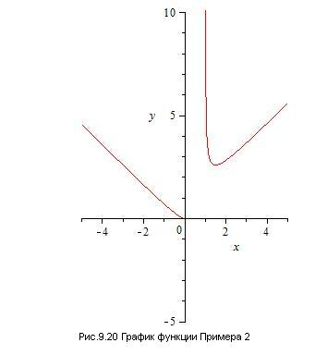- вычисляется предел ; если этот предел не существует или бесконечен, то график функции не имеет правой асимптоты. Если , то правая асимптота существует и ее уравнение - ;

Алгоритм нахождения левой асимптоты выглядит аналогично, только все пределы надо вычислять при .

**Пример 2.** Найти наклонные асимптоты графика функции .

*Решение:* 1. ищем правую асимптоту:

а) ; ;

б) 

;

. Правая асимптота есть и ее уравнение - .

2.ищем левую асимптоту:

а); ;

б) 

; . Правая асимптота есть и ее уравнение - .

**Самостоятельная работа:**

1. Найти точки перегибов функций: а) ;

б) ; в) ; г) ; д); е) ; ж) ; з) ;

**2.** Найти промежутки выпуклости и вогнутости функций а также точки перегибов

а) ; ; ; ; ; б) ; ; ;

**3.** Найти все асимптоты графиков функций а) ; б) ; в) ; г) ;

д) ; е) ;